Truy cập link sau:
https://courses.hcmus.edu.vn/login/index.php
Chọn đăng nhập bằng tài khoản Microsoft.
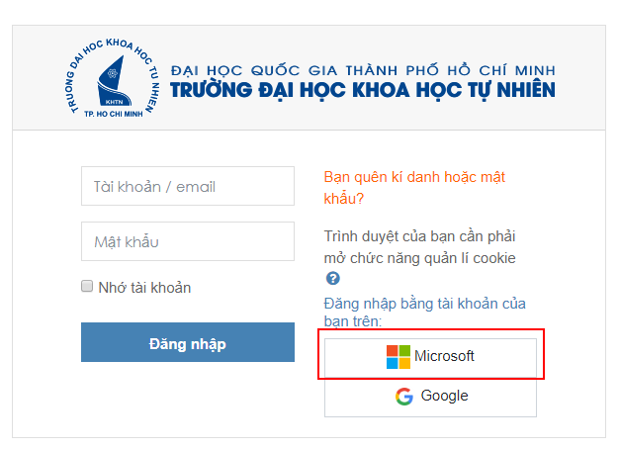
Nhập user: masv@student.hcmus.edu.vn ,nhập mật khẩu: là mật khẩu dùng cho email
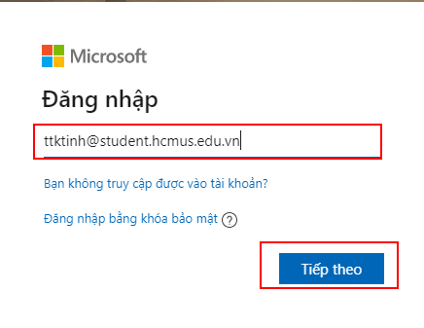
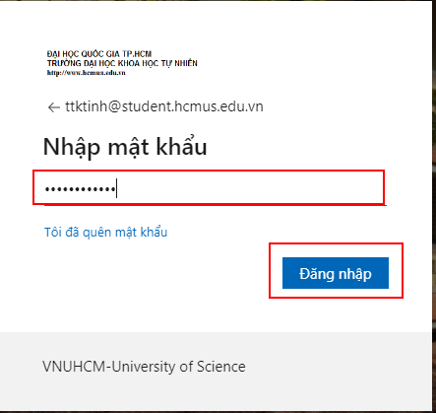
Trường hợp SV đăng nhập thành công sẽ có giao diện như bên dưới. Bên trái giao diện sẽ hiển thị các môn học mà SV đã đăng ký.
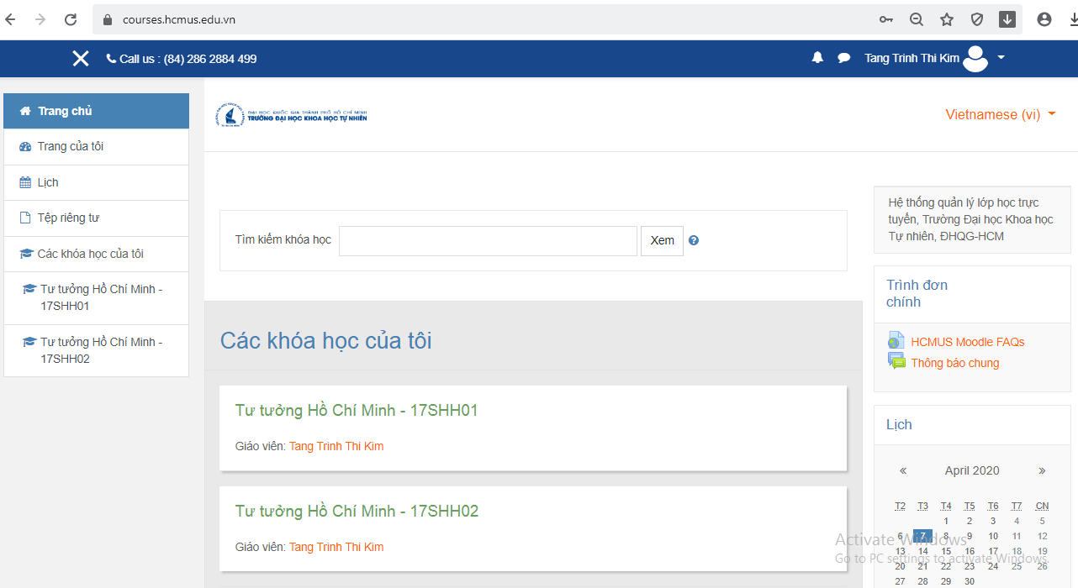
Trường hợp SV đăng nhập moodle không thành công và đăng nhập vào email của mình cũng không thành công => liên hệ phòng công tác sinh viên nhờ cấp lại mật khẩu qua email: congtacsinhvien@hcmus.edu.vn
Trường hợp SV đăng nhập moodle không thành công, nhưng đăng nhập được vào email của mình thì chụp màn hình gửi Email: ttktinh@hcmus.edu.vn hoặc zalo: 0354535492

